Индивидуальный проект. Шаг 4

Дисциплина: Операционные системы

Кондратьев Арсений Вячеславович

29.09.2022

Содержание

# 1 Цель работы

Добавить к сайту ссылки на научные и библиометрические ресурсы

# 2 Выполнение лабораторной работы

1. Зарегистрировался на соответствующих ресурсах и разместил на них ссылки на сайте(рис.1)

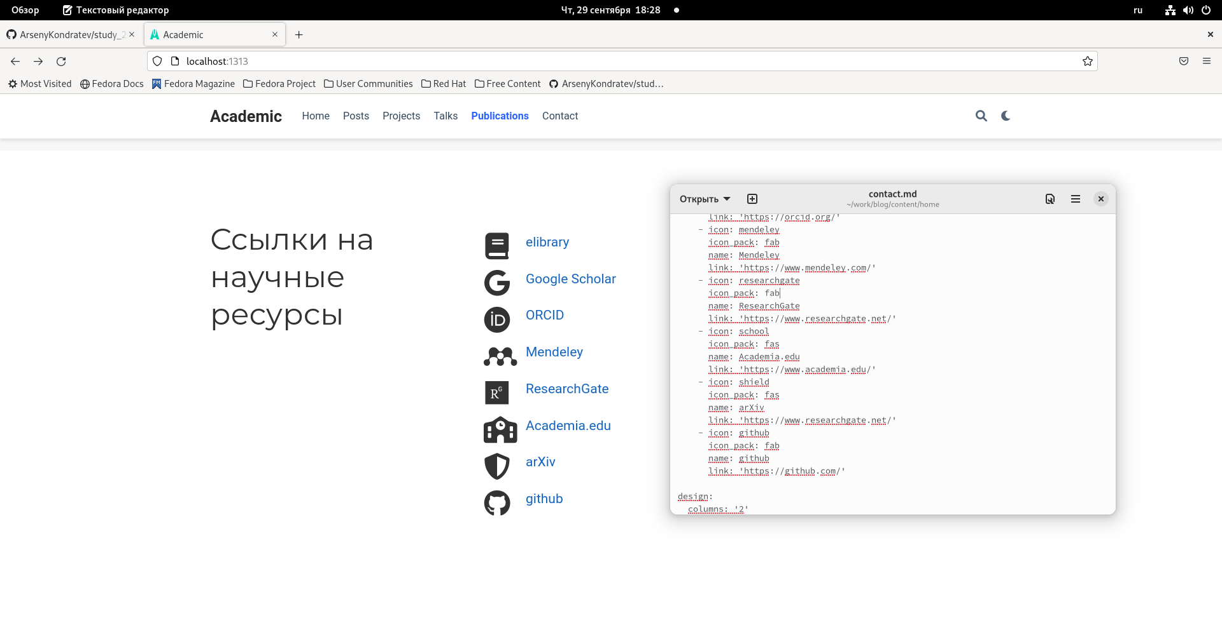

Figure 1: Рис. 1

1. Сделал пост по прошедшей неделе(рис.2)

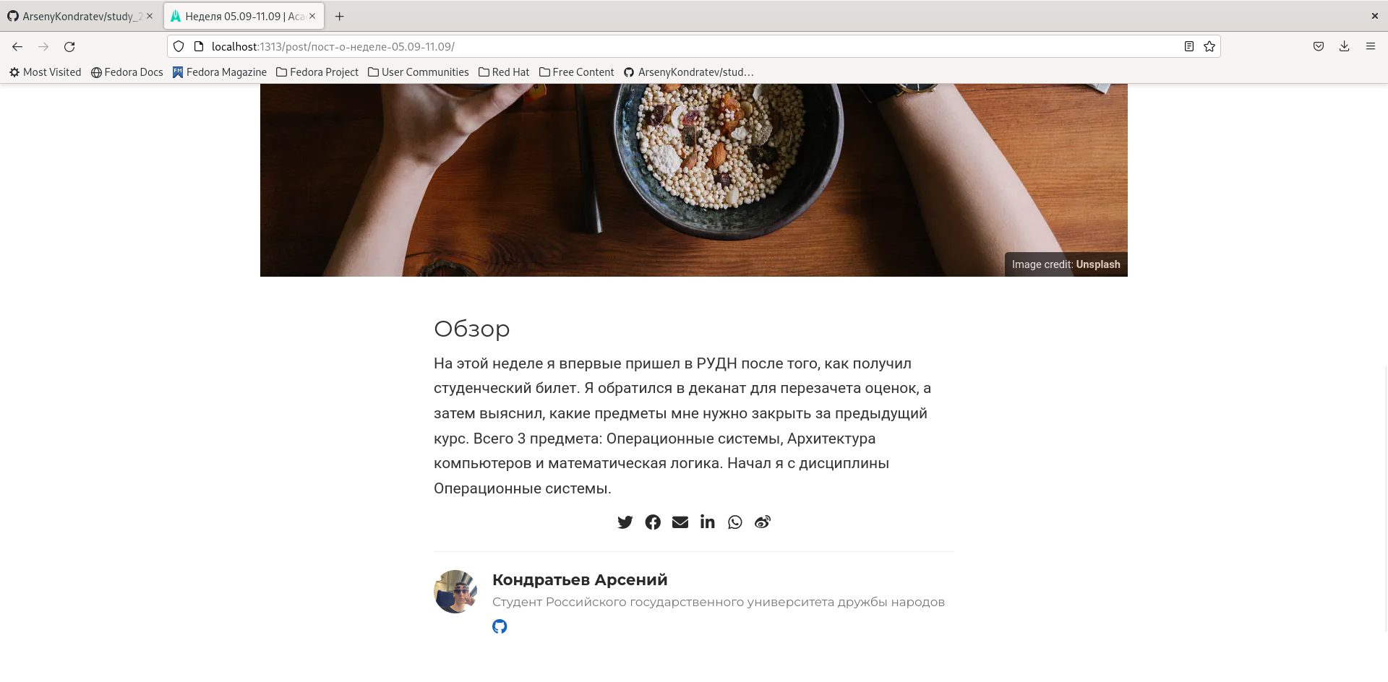

Figure 2: Рис. 2

1. Добавил пост на тему создания презентаций(рис.3)

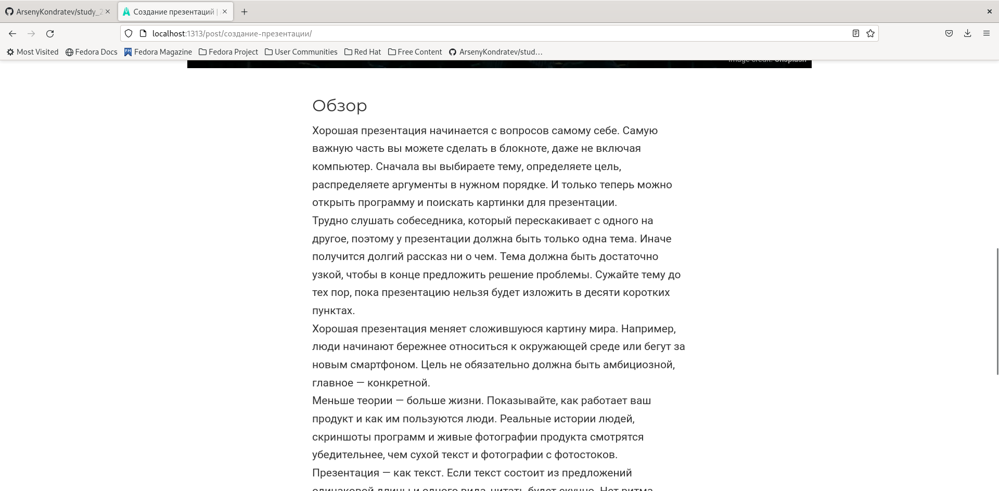

Figure 3: Рис. 3

# 3 Выводы

Я добавил к сайту ссылки на научные и библиометрические ресурсы